THỰC HÀNH TIẾNG VIỆT
LỖI DÙNG TỪ, LỖI VỀ TRẬT TỰ TỪ VÀ CÁCH SỬA
I. MỤC TIÊU
1. Kiến thức
- Kiến thức về ngữ pháp tiếng Việt, phong cách ngôn ngữ của kiểu loại văn bản...
2. Năng lực
a. Năng lực chung
- Năng lực giải quyết vấn đề, năng lực tự quản bản thân, năng lực giao tiếp, năng lực hợp tác...
b. Năng lực riêng biệt:
- Hs nhận diện được các lỗi dùng từ, lỗi trật tự từ trong câu và biết cách sửa lỗi
- Hs phân biệt được lỗi dùng từ, lỗi trật tự từ trong câu với một số biện pháp tu từ thường được dùng trong các văn bản văn học.
- Hs biết cách tra từ điển để hiểu nghĩa của từ, tránh được những lỗi sai khi dùng từ
- Hs biết được bối cảnh giao tiếp để từ đó biết cách dùng từ, đặt câu hợp lí
3. Phẩm chất:
Có ý thức vận dụng kiến thức vào giao tiếp và tạo lập văn bản.
II. THIẾT BỊ DẠY HỌC VÀ HỌC LIỆU
- KHBD, SGK, SGV, SBT
- PHT số 1, 2
- Tranh ảnh
- Máy tính, máy chiếu, bảng phụ,
III. TIẾN TRÌNH DẠY HỌC
A. HOẠT ĐỘNG MỞ ĐẦU
a) Mục tiêu: Tạo hứng thú cho HS, thu hút HS sẵn sàng thực hiện nhiệm vụ học tập của mình. HS khắc sâu kiến thức nội dung bài học.
b) Nội dung: GV nêu, dẫn dắt vào vấn đề
c) Sản phẩm: câu trả lời của HS.
d) Tổ chức thực hiện:

TIẾN TRÌNH HOẠT ĐỘNG | DỰ KIẾN SẢN PHẨM
Bước 1: Chuyển giao nhiệm vụ  - GV chuyển giao nhiệm vụ: Gv trình chiếu hình ảnh và yêu cầu Hs nhận xét về hình ảnh  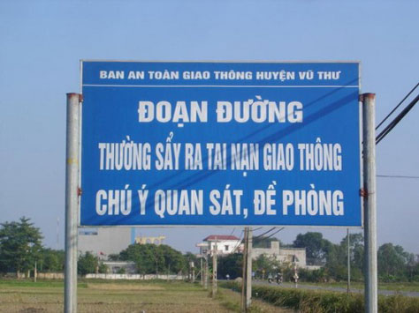  - HS thực hiện nhiệm vụ.  Bước 2: HS trao đổi thảo luận, thực hiện nhiệm vụ  - GV quan sát, hỗ trợ  - HS thực hiện nhiệm vụ  Bước 3: Báo cáo kết quả hoạt động  - HS trình bày sản phẩm  - GV gọi hs nhận xét, bổ sung câu trả lời của bạn.  Bước 4: Đánh giá kết quả thực hiện nhiệm vụ  - GV nhận xét, Gv dẫn dắt: Việc mắc lỗi khi dùng từ có lẽ không phải là việc khó bắt gặp. Làm thế nào để khắc phục được nhược điểm này, cô trò chúng ta sẽ tìm hiểu tiết thực hành tiếng Việt | - Sai từ “Sẩy ra”  -> Xảy ra

HOẠT ĐỘNG 2: HÌNH THÀNH KIẾN THỨC
Hoạt động 1: Tìm hiểu lí thuyết
a. Mục tiêu:
- Hs nhận diện được các lỗi dùng từ, lỗi trật tự từ trong câu và biết cách sửa lỗi
b. Nội dung: Hs sử dụng sgk, chắt lọc kiến thức để tiến hành trả lời câu hỏi.
c. Sản phẩm học tập: HS tiếp thu kiến thức và câu trả lời của HS
d. Tổ chức thực hiện:
TIẾN TRÌNH HOẠT ĐỘNG | DỰ KIẾN SẢN PHẨM
Bước 1: Chuyển giao nhiệm vụ  - Gv chuyển giao nhiệm vụ  + Gv phát PHT số 1 và số 2, Hs làm việc cá nhân ở nhà.  Lỗi dùng từ và cách sửa  Tên lỗi Biểu hiện Cách sửa Lưu ý  Lỗi trật từ từ và cách sửa  Tên lỗi Biểu hiện Cách sửa Lưu ý  - HS thực hiện nhiệm vụ.  Bước 2: HS trao đổi thảo luận, thực hiện nhiệm vụ  - GV quan sát, hỗ trợ  - HS thực hiện nhiệm vụ  Bước 3: Báo cáo kết quả hoạt động và thảo luận  - HS trình bày sản phẩm thảo luận  - GV gọi hs nhận xét, bổ sung câu trả lời của bạn.  Bước 4: Đánh giá kết quả thực hiện nhiệm vụ  - GV nhận xét, bổ sung, chốt lại kiến thức | I. Tìm hiểu lí thuyết  1. Lỗi dùng từ và cách sửa  Lỗi dùng từ  Tên lỗi Biểu hiện Cách sửa Lưu ý (nếu có)  Lặp từ Một từ ngữ được dùng nhiều lần trong một câu, một đoạn Bỏ từ ngữ bị lặp hoặc thay thế bằng từ đồng nghĩa Cần phân biệt lỗi dùng từ với phép lặp trong liên kết câu và lặp tu từ (điệp ngữ  Dùng từ không đúng nghĩa Người viết không hiểu đúng nghĩa từ ngữ mình dùng, nhất là các thành ngữ, từ HV, thuật ngữ khoa học Cần thường xuyên sử dụng từ điển tiếng Việt, từ điển thuật ngữ chuyên ngành  Dùng từ không đúng phong cách, kiểu loại văn bản Người viết chưa ý thức được những ràng buộc của ngữ cảnh hay đặc thù của kiểu loại văn bản Cần quan tâm đến hoàn cảnh giao tiếp, nắm vững đặc điểm phong cách của kiểu, loại văn bản được sử dụng  2. Lỗi trật tự từ và cách sửa  Lỗi trật từ và cách sửa  Biểu hiện Cách sửa Lưu ý  Cụm từ hoặc các từ trong câu không sắp xếp theo trình tự đúng với quy tắc ngữ pháp Cần nắm vững quy tắc ngữ pháp, hiểu được mục đích giao tiếp Cần phân biệt với biện pháp tu từ đảo ngữ

C. HOẠT ĐỘNG LUYỆN TẬP
a. Mục tiêu: Củng cố lại kiến thức đã học.
b. Nội dung: Sử dụng sgk, kiến thức đã học để hoàn thành bài tập.
c. Sản phẩm học tập: Kết quả của HS.
d. Tổ chức thực hiện:

TIẾN TRÌNH HOẠT ĐỘNG | DỰ KIẾN SẢN PHẨM
NV1: Hướng dẫn học sinh làm bài 1,2  Bước 1: Chuyển giao nhiệm vụ  - GV chuyển giao nhiệm vụ: GV chia lớp thành 6 nhóm  + Nhóm 1,3: Bài 1  +Nhóm 2,4: Bài 2  - HS tiếp nhận nhiệm vụ  Bước 2: HS trao đổi thảo luận, thực hiện nhiệm vụ  - GV quan sát, gợi mở  - HS đọc thảo luận  Bước 3: Báo cáo kết quả hoạt động và thảo luận  - GV gọi các nhóm báo cáo sản phẩm  - HS cử đại diện báo cáo, HS còn lại lắng nghe, bổ sung, phản biện  Bước 4: Đánh giá kết quả thực hiện nhiệm vụ  - GV nhận xét, bổ sung, chốt lại kiến thức  NV2: Hướng dẫn học sinh làm bài 3,4  Bước 1: Chuyển giao nhiệm vụ  - GV chuyển giao nhiệm vụ: GV chia lớp thành 6 nhóm  + Nhóm 1,3: Bài 1  +Nhóm 2,4: Bài 2  - HS tiếp nhận nhiệm vụ  Bước 2: HS trao đổi thảo luận, thực hiện nhiệm vụ  - GV quan sát, gợi mở  - HS đọc thảo luận  Bước 3: Báo cáo kết quả hoạt động và thảo luận  - GV gọi các nhóm báo cáo sản phẩm  - HS cử đại diện báo cáo, HS còn lại lắng nghe, bổ sung, phản biện  Bước 4: Đánh giá kết quả thực hiện nhiệm vụ  - GV nhận xét, bổ sung, chốt lại kiến thức | Bài 1  a) Lỗi lặp từ: nhà thơ -> bỏ từ nhà thơ đầu câu.  Sửa lỗi: Cô-ba-y-a-si Ít-sa là một trong những nhà thơ tiêu biểu nhất của thơ hai-cư Nhật Bản.  b) Lỗi trật tự từ: các từ “đề tài”, “chủ đề”, “cảm hứng”, “nội dung” trong câu có trật tự chưa đúng.  Sửa lỗi: Nội dung, đề tài, chủ đề và cảm hứng của các bài thơ hai-cư rất đa dạng, khác nhau.  c) Lỗi dùng từ: thi phẩm -> tác phẩm  Sửa lỗi: Bài thơ Thu hứng là một trong những tác phẩm nổi tiếng của Đỗ Phủ.  d) Lỗi trật tự từ: các từ trong câu văn được sắp xếp chưa hợp lý.  Sửa lỗi: Bằng trí tưởng tượng của mình, nhà thơ đã mượn ngôn từ để tái hiện một khung cảnh thiên nhiên tràn đầy sức sống.  e) Lỗi trật tự từ: vị trí của từ “từ nhỏ” chưa hợp lý.  Sửa lỗi: Được sinh ra trong một gia đình tri thức, nhà văn X đã là một cậu bé say mê đọc sách ngay từ khi còn nhỏ.  g) Lỗi dùng từ: cụm từ “nhân vật trữ tình” có thể bỏ.  Sửa lỗi: Bài thơ Mùa xuân chín của Hàn Mặc Tử kết lại bằng hình ảnh một người phụ nữ nhọc nhằn gánh thóc trên bãi cát trắng.  h) Lỗi dùng từ: từ “ư” -> bỏ “ư”.  Sửa lỗi: Hình ảnh hoa triêu nhan vướng dây gàu khiến nhân vật trữ tình trong bài thơ của Chi-ô rất bất ngờ.  Bài 2  Các câu cần phải sửa lỗi:  a. Một bộ phận độc giả đông đảo đã không cảm nhận được cái mới ngay trong thơ Hàn Mặc Tử.  => Một bộ phận đông đảo độc giả đã không cảm nhận được cái mới trong thơ Hàn Mặc Tử.  c. Nói chung, người đọc thơ trữ tình cần quan tâm đến mạch sự kiện hơn là mạch cảm xúc của bài thơ.  => Nói chung, người đọc thơ trữ tình cần quan tâm đến mạch cảm xúc hơn là mạch sự kiện của bài thơ.  e. Thơ Đường luật mặc dù chặt chẽ bố cục nhưng vẫn có những khoảng trống liên tưởng khơi gợi.  => Thơ Đường luật mặc dù có bố cục chặt chẽ nhưng vẫn có những khoảng trống liên tưởng khơi gợi.  g. Điều làm thích thú người đọc ở bài thơ này là cách độc đáo gieo vần.  => Điều làm người đọc thích thú ở bài thơ này là cách gieo vần độc đáo.  h. Trong bài thơ “Tiếng thu”, đóng vai trò quan trọng là các từ láy tượng thanh.  => Trong bài thơ "Tiếng thu", các từ láy tượng thanh đóng vai trò rất quan trọng.  i. Nhà thơ cho phép thơ lãng mạn giải phóng cảm xúc của mình một cách rất phóng khoáng.  => Nhà thơ lãng mạn cho phép thơ giải phóng cảm xúc của mình một cách rất phóng khoáng.  Bài 3: Hs tự làm  Bài 4:
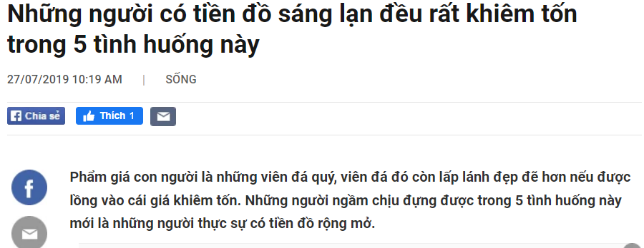
Sáng lạn-> xán lạn
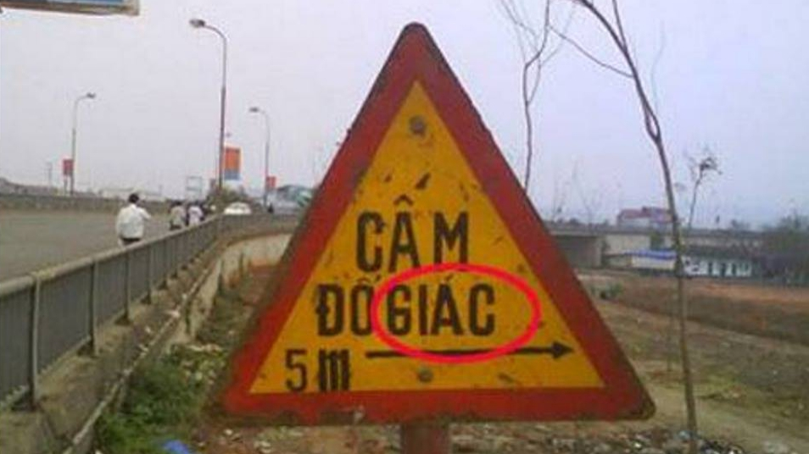
Giác-> rác

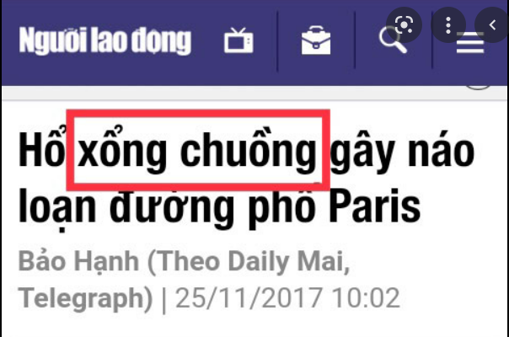
Xổng chuồng-> sổng chuồng

D. HOẠT ĐỘNG VẬN DỤNG
(Có thể giao về nhà)
a. Mục tiêu: Vận dụng kiến thức đã học để giải bài tập, củng cố kiến thức.
b. Nội dung: Sử dụng kiến thức đã học để viết đoạn văn
c. Sản phẩm học tập: đoạn văn của HS
d. Tổ chức thực hiện:
TIẾN TRÌNH HOẠT ĐỘNG | DỰ KIẾN SẢN PHẨM
Bước1: Chuyển giao nhiệm vụ  - GV chuyển giao nhiệm vụ:  + Chuẩn bị một cuốn sổ tay, kẻ vào sổ khung  + Tra từ điển và ghi lại nghĩa của một số từ mà chưa hiểu rõ  (Ngoài ra, trong quá trình đọc sách, giao tiếp nếu bắt gặp từ nào ấn tượng em hãy ghi tiếp vào bảng)  Ttt Từ Nghĩa  1  2  3  4  ...  Lập bảng thống kê các từ mà em còn chưa rõ nghĩa  - HS tiếp nhận nhiệm vụ.  Bước 2: HS trao đổi thảo luận, thực hiện nhiệm vụ  - Gv quan sát, gợi mở  - HS thực hiện nhiệm vụ;  Bước 3: Báo cáo kết quả và thảo luận  - Gv tổ chức hoạt động, gọi 4-5 hs trình bày sản phẩm  - Hs khác nhận xét, bổ sung, phản biện câu trả lời của bạn.  Bước 4: Đánh giá kết quả thực hiện nhiệm vụ  - GV nhận xét, đánh giá, bổ sung, chốt lại kiến thức | - Hs tự thực hiện

IV. Phụ lục

